Szanowni Państwo,
W ramach Europejskiego Zielonego Ładu zainicjowana została unijna strategia, której celem jest sprawiedliwa transformacja, zapewniająca społeczeństwu życie w nowoczesnej, zasobooszczędnej i konkurencyjnej gospodarce. Zrównoważony rozwój oraz przeciwdziałanie kryzysowi klimatycznemu to jedne z najważniejszych wyzwań dla tych i przyszłych pokoleń. Globalne ocieplenie niesie za sobą konsekwencje dla rozwoju naszej gospodarki, środowiska, zdrowia, ale i codziennego bezpieczeństwa.
Przedsiębiorstwa i konsumenci nie zawsze zdają sobie z tego sprawę, że już można zaobserwować następstwa, jakie powodują zmiany klimatyczne i coraz trudniej wskazać obszary gospodarcze, których pośrednio lub bezpośrednio te zmiany nie dotykają.
Jako firma odpowiedzialna ekologicznie i społecznie nie możemy pozostać obojętni wobec postępujących zmian klimatycznych, oczekiwań społecznych i związanych z tym czekających nas obowiązków legislacyjnych. Dlatego dołączamy do firm, których ambicją jest globalne partnerstwo na rzecz zatrzymania procesów degradacji środowiska i przeciwdziałanie nierównościom społecznym.
Pierwszym krokiem na tej drodze jest ograniczenie emisji gazów cieplarnianych. Nie działamy jednak sami, jesteśmy częścią całego łańcucha dostaw. W związku z tym naszych celów nie osiągniemy bez Państwa udziału - naszych kontrahentów i partnerów biznesowych. Wierzymy w skuteczność rozwiązań globalnych. Osiągniemy je tylko poprzez współpracę.
Dlatego od roku 2025 na etapie przedkontraktowym będziemy zachęcać Państwa do przekazywania nam informacji dotyczących emisyjności (śladu węglowego) oferowanych i dostarczanych produktów i usług w postaci tzw. deklaracji środowiskowej produktu (EPD – Environmental Product Declaration).
Mamy świadomość, że obliczanie śladu węglowego nie stanowi jeszcze powszechnej praktyki wśród firm, a wypracowanie metodologii gromadzenia danych i obliczeń wymaga czasu. Dlatego zachęcamy do zapoznania się z krótkim przewodnikiem, przybliżającym metodologię obliczania śladu węglowego Greenhouse Gas Protocol (GHG Protocol), który jako firma planujemy stosować.
Przewodnik dostępny jest pod linkiem: https://ghgprotocol.org/
Najistotniejsze kwestie w nim poruszane przedstawiamy Państwu w załączniku do niniejszego pisma.

Z poważaniem,
............................

ŚLAD WĘGLOWY W PIGUŁCE
- Czym jest ślad węglowy ?
Ślad węglowy jest całkowitą sumą emisji gazów cieplarnianych emitowanych bezpośrednio lub pośrednio przez przedsiębiorstwo, organizację lub produkt. Jego miarą jest t CO₂e czyli tona ekwiwalentu CO₂.

- Jakie substancje zaliczamy do gazów cieplarnianych?
Gazy cieplarniane to substancje, których właściwości i zwiększone stężenie w atmosferze powodują, że energia słoneczna docierająca do powierzchni Ziemi zamiast „uciekać” w przestrzeń kosmiczną po odbiciu, zostaje zatrzymana w atmosferze, powodując stopniowy wzrost temperatury. Wielkością charakteryzującą możliwość wpływania wybranego gazu na efekt cieplarniany jest współczynnik globalnego ocieplenia (GWP), im wyższy, tym większy potencjał w tworzeniu efektu cieplarnianego ma dany związek.
W Protokole z Kioto do gazów cieplarnianych zaliczono następujące substancje:
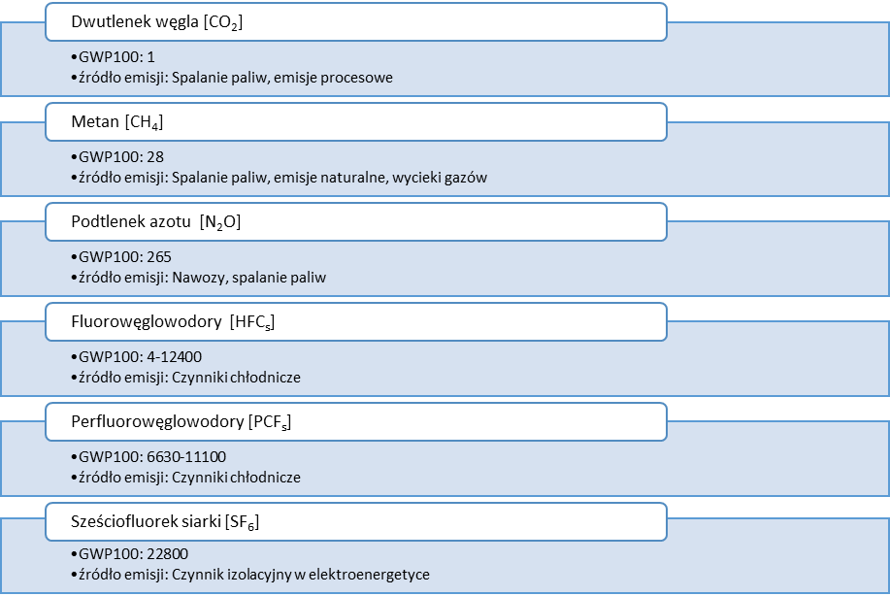
Gazem cieplarnianym jest również para wodna, ale ze względu na krótką żywotność w atmosferze nie została uwzględniona w Protokole z Kioto.

- Zakresy emisji zgodnie z GHG Protocol
GHG Protocol klasyfikuje emisje gazów cieplarnianych w trzech tzw. Zakresach:
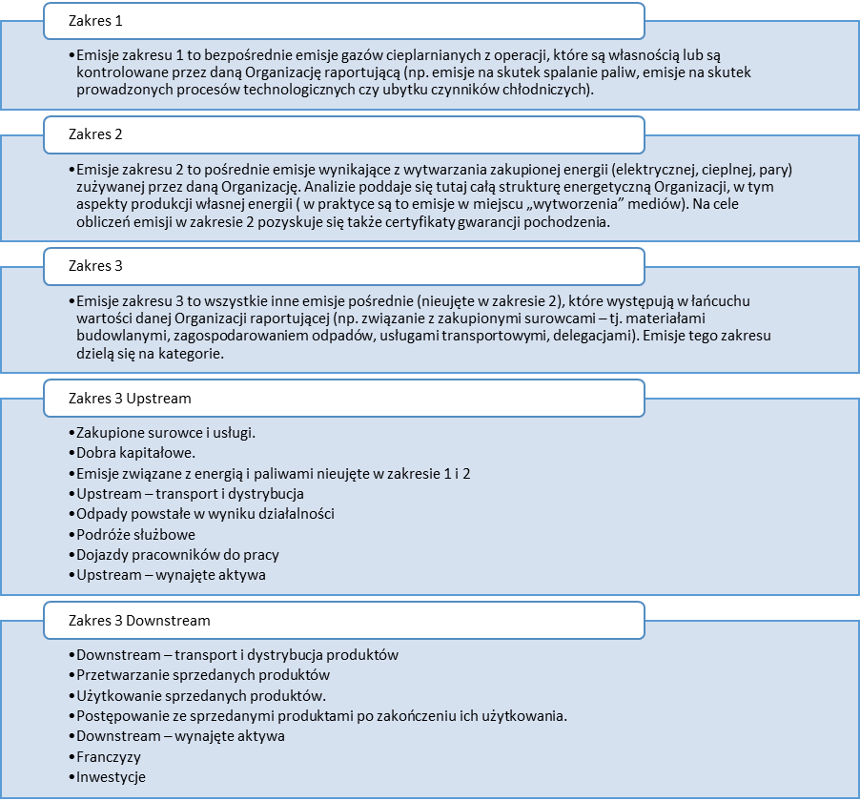
Upstream – czyli emisje, które wytwarzane są wraz z zakresem 1 i 2 do momentu wytworzenia gotowego produktu wraz z logistyką, podróżami służbowymi.
Downostwem – emisje związane z dalszym życiem danego produktu, jego transport, użytkowanie, a także sposób zagospodarowania odpadów po nim.

- Od czego zacząć?
Krok 1 – Określ granice, by uniknąć ryzyka podwójnego liczenia emisji
Krok 2 - zidentyfikuj źródła emisji gazów cieplarnianych
Krok 3- wybierz metodykę obliczania emisji gazów cieplarnianych
Krok 4 - zgromadź dane dotyczące aktywności organizacji i dobierz współczynniki emisji
Krok 5 - dokonaj obliczeń w oparciu o wytypowane narzędzie obliczeniowe (np. arkusz kalkulacyjny)
Krok 6 - analizuj wyniki, wyznaczaj trendy i stawiaj cele (np. gdzie w łańcuchu dostaw mogę zredukować swój ślad węglowy).

Poniżej przykłady danych jakie powinny zostać zebrane w ramach danego zakresu.
Do zakresu 1 przygotuj dane dotyczące:
- zużycia paliw w pojazdach i urządzeniach (własnych, leasingowanych) oraz zużyci
Adblue,
- zużycia paliw w obiektach na potrzeby grzewcze (ogrzewanie, wodę),
- ubytku czynników chłodniczych (np. karta serwisowa urządzenia i ilość „dobitego” czynnika do układu),
- danych dotyczących produkcji (wielkość produkcji w skali roku, potencjalne źródła emisji gazów cieplarnianych w ramach produkcji, przydatne mogą okazać się pomiary emisji z instalacji objęte obowiązkiem raportowania)
Do zakresu 2 przygotuj dane dotyczące:
- zużycia energii elektrycznej w poszczególnych obiektach, budynkach, samochodach
elektrycznych z uwzględnieniem ilości od konkretnego sprzedawcy (nie dostawcy) energii,
- zużycia energii cieplnej (Zakupionej).
Do zakresu 3 przygotuj dane dotyczące m.in.:
- zakupionych i zużytych surowców, części zamiennych (sposobu ich transportu, pokonanego dystansu)
- podróży służbowych pracowników (z uwzględnieniem środka transportu),
- sposobu dojazdu pracowników do pracy (z pominięciem pojazdów służbowych, ujętych już w zakresie 1),
- Przydatne bazy danych
W obliczaniu śladu węglowego organizacji pomocne mogą być poniższe strony, na których udostępniane są wskaźniki emisji:
- KOBiZE
https://www.kobize.pl/pl/fileCategory/id/28/wskazniki-emisyjnosci
- Department for Environment Food & Rural Affairs np. https://www.gov.uk/government/publications/environmental-reporting-guidelines-including-mandatory-greenhouse-gas-emissions-reporting-guidance
- European Environment Agency:
https://www.eea.europa.eu/publications/emep-eea-guidebook-2023
- Intergovernmental Panel on Climate Change:
https://www.ipcc-nggip.iges.or.jp/EFDB/main.php

Należy pamiętać o tym, by zawsze wybierać wskaźniki emisji aktualne dla roku sprawozdawczego.

Przykładowe wskaźniki:
